
МИНОБРНАУКИ РОССИИ
Федеральное государственное бюджетное образовательное учреждение
высшего образования
«МИРЭА – Российский технологический университет»
РТУ МИРЭА

Институт Информационных технологий (ИТ)
Кафедра Математического обеспечения и стандартизации информационных технологий (МОСИТ)

ОТЧЕТ ПО ПРАКТИЧЕСКОЙ РАБОТЕ № 4
по дисциплине
«Тестирование и верификация программного обеспечения»

Тема: «Анализаторы кода»

Выполнил студенты группы ИКБО-20-23 | Комисарик М. А.,
Принял |  | Чернов Е. А.

Практическая работа выполнена | «__»_______2025 г. | (подпись студента)
«Зачтено» | «__»_______2025 г. | (подпись руководителя)

Москва 2025

СОДЕРЖАНИЕ
1 ВЫПОЛНЕНИЕ ЗАДАНИЯ 3
ЗАКЛЮЧЕНИЕ 15

ВЫПОЛНЕНИЕ ЗАДАНИЯ

Проекты

Проект 1
Репозиторий представляет из себя сборник учебных заданий на языке Python по соответствующему предмету. Для анализа был взят файл class/ex2.py, который выводит в окно 3D рисованный шар с простым освещением.
Ссылка на репозиторий: https://github.com/Krezerenko/Python

Проект 2
Репозиторий представляет из себя 4 домашних задания по предмету конфигурационное управление. Выбранный проект – 4 задание. Проект представляет из себя 2 исполняемых файла: ассемблер и интерпретатор. Для ассемблера пишется исходный код на учебном языке, на выход он выдает байт код файл для интерпретатора. Интерпретатор выполняет написанный код в виртуальной памяти и выводит результат в выходной файл.
Ссылка на репозиторий: https://github.com/Krezerenko/Config_Homework

Статический анализ кода

Проект 1
Для выполнения статического анализа были выбраны статические анализаторы SonarQube, pylint и flake8.
Добавленные ошибки:
Первая ошибка: взятие корня из отрицательного числа (Рисунок 1).
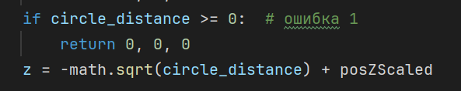
Рисунок 1 – Ошибка 1
Вторая ошибка: замена конвертации в tuple конвертацией в str (Рисунок 2).
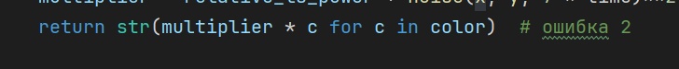
Рисунок 2 – Ошибка 2
Третья ошибка: возможное деление на ноль (Рисунок 3).
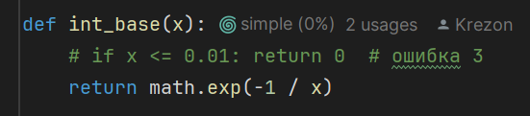
Рисунок 3 – Ошибка 3
Четвертая ошибка: ошибка в названии переменной (Рисунок 4).
Рисунок 4 – Ошибка 4
Пятая ошибка: пропущенное двоеточие после объявления функции (Рисунок 5).
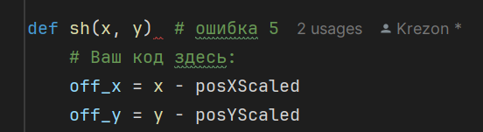
Рисунок 5 – Ошибка 5

SonarQube
На рисунке 6 представлен отчет SonarQube перед добавлением ошибок. Анализатор не выявил никаких проблем в коде.
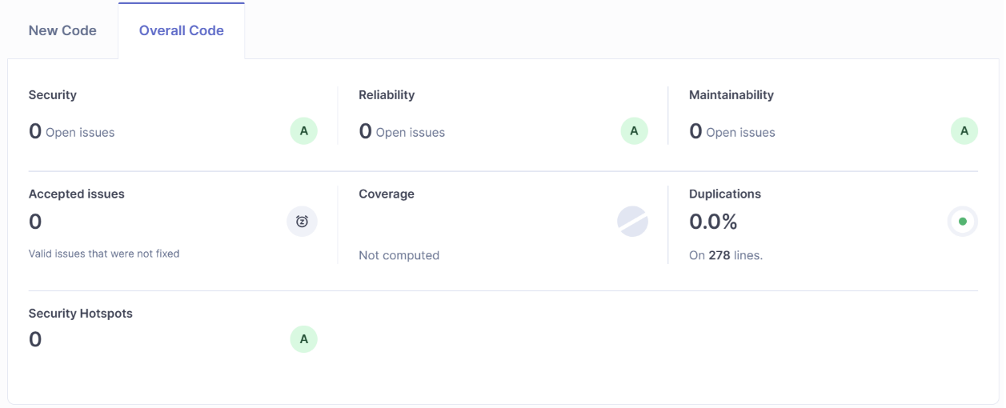
Рисунок 6 – Отчет SonarQube перед добавлением ошибок
На рисунке 7 представлен отчет SonarQube после добавления ошибок. Как видно из логов (Рисунок 8), анализатор просто не смог начать работу из-за ошибок синтаксиса.
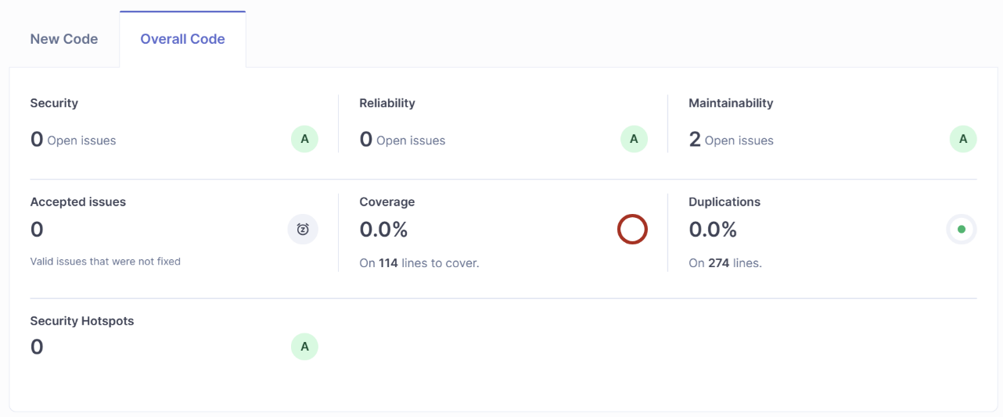
Рисунок 7 – Отчет SonarQube после добавления ошибок, часть 1
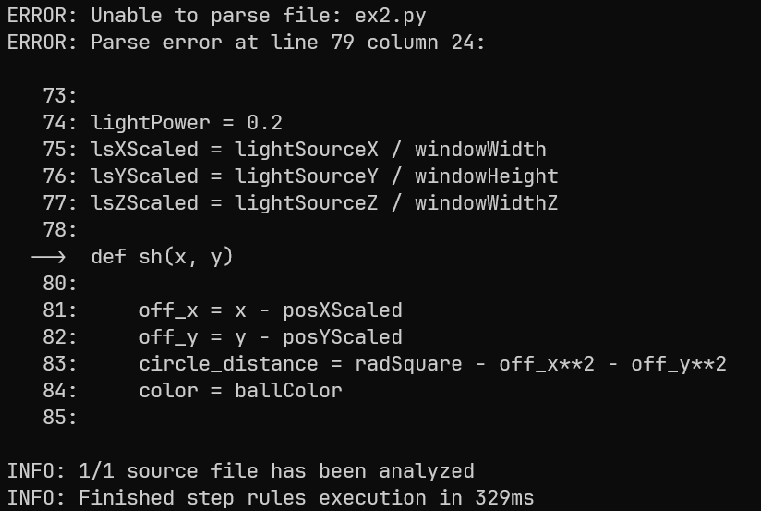
Рисунок 8 – Отчет SonarQube после добавления ошибок, часть 2

pylint
На рисунке 9 представлена часть отчета pylint перед добавлением ошибок.
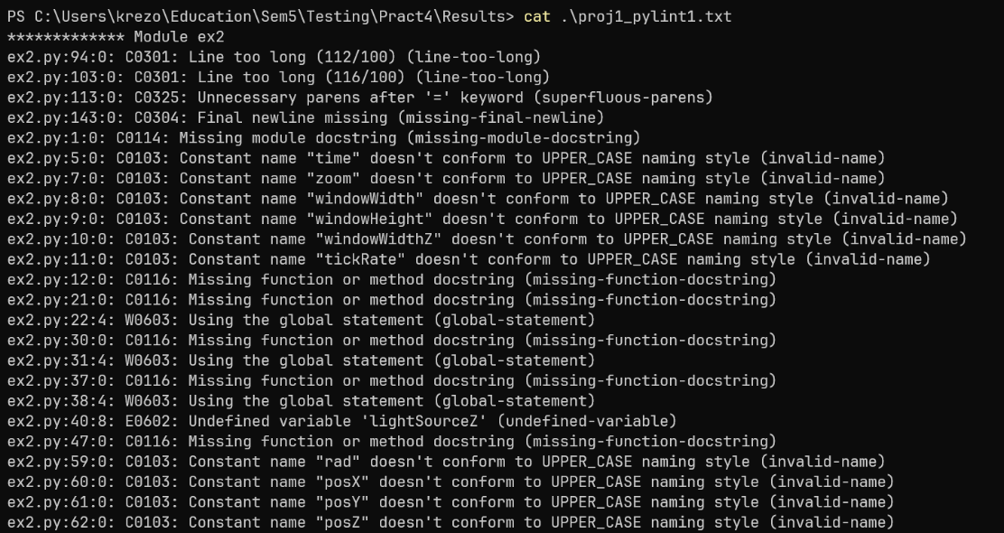
Рисунок 9 – Отчет pylint перед добавлением ошибок
На рисунке 10 представлен вывод pylint после добавления ошибок. Как видно из лога, анализатор не смог начать работу из-за ошибок синтаксиса.
Рисунок 10 – Вывод pylint после добавления ошибок

flake8
На рисунке 11 представлен отчет flake8 перед добавлением ошибок.
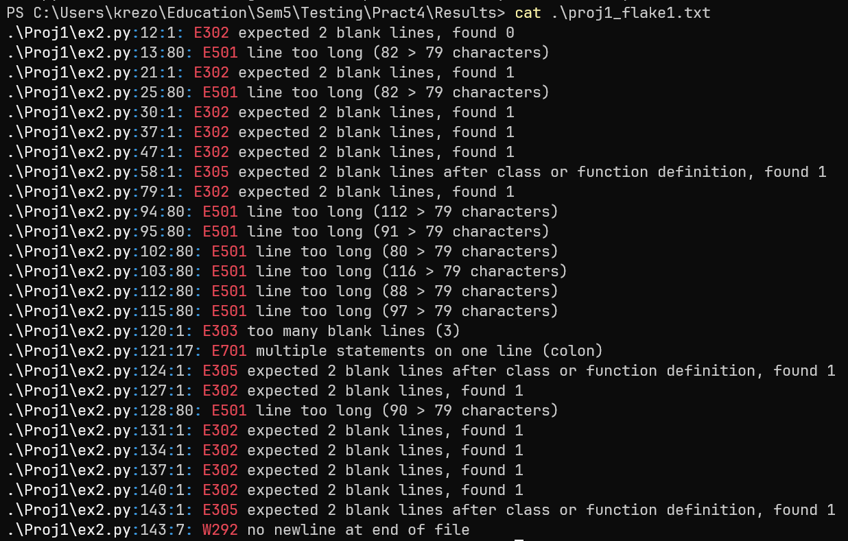
Рисунок 11 – Отчет flake8 перед добавлением ошибок
На рисунке 10 представлен вывод flake8 после добавления ошибок. Как видно из лога, анализатор не смог начать работу из-за ошибок синтаксиса.
Рисунок 12 – Вывод flake8 после добавления ошибок

Сравнение
Все анализаторы не могут проводить анализ кода при наличии в нем синтаксических ошибок.
SonarQube, по всей видимости, показывает только серьезные предупреждения, возможные ошибки и баги, в то время как flake8 и pylint выводят все несоответствия стандартам написания кода, даже если они только стилистические. Наиболее педантичным оказался pylint.

Проект 2
Для выполнения статического анализа были выбраны статические анализаторы cppcheck, компилятор clang++ и clang-tidy.
Добавленные ошибки:
Первая ошибка: деление на ноль (Рисунок 13).
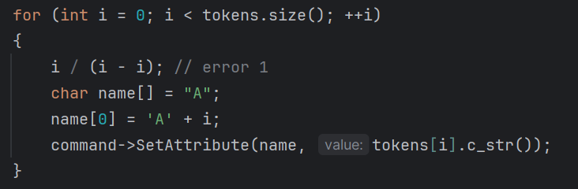
Рисунок 13 – Ошибка 1
Вторая ошибка: пропущенная точка с запятой (Рисунок 14).
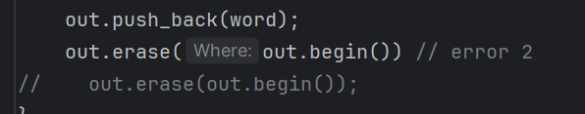
Рисунок 14 – Ошибка 2
Третья ошибка: пропущенный break в switch выражении (Рисунок 15).
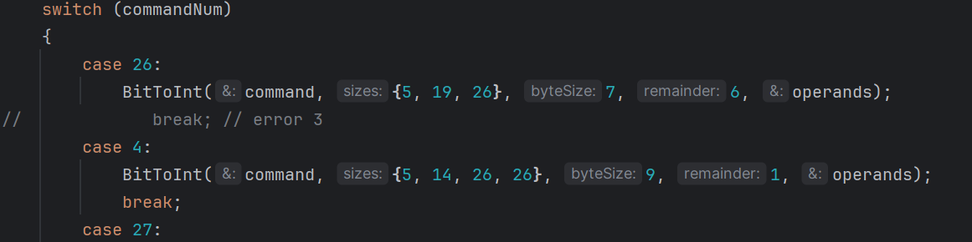
Рисунок 15 – Ошибка 3
Четвертая ошибка: неправильное преобразование, static_cast на указателях (Рисунок 16).
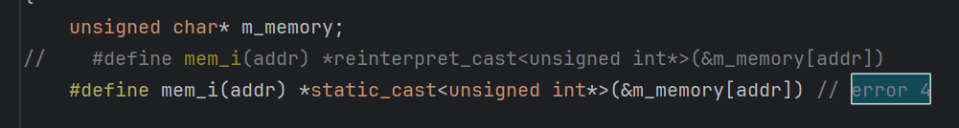
Рисунок 16 – Ошибка 4
Пятая ошибка: передача изменяемого параметра как копию, а не по ссылке (Рисунок 17).
Рисунок 17 – Ошибка 5

cppcheck
До внесения ошибок отчет анализатора пуст.
На рисунке 18 представлен отчет cppcheck после добавления ошибок.
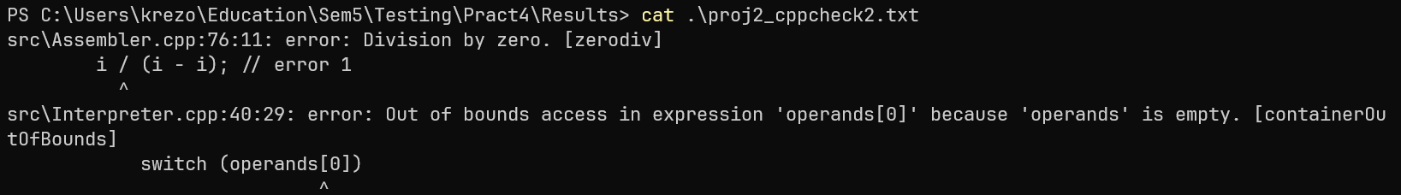
Рисунок 18 – Отчет cppcheck после добавления ошибок
На отчете указаны ошибки деления на 0, а также доступ к запрещенной памяти.

clang++
До внесения ошибок отчет анализатора пуст.
На рисунке 19 представлена часть отчета clang++ после добавления ошибок.
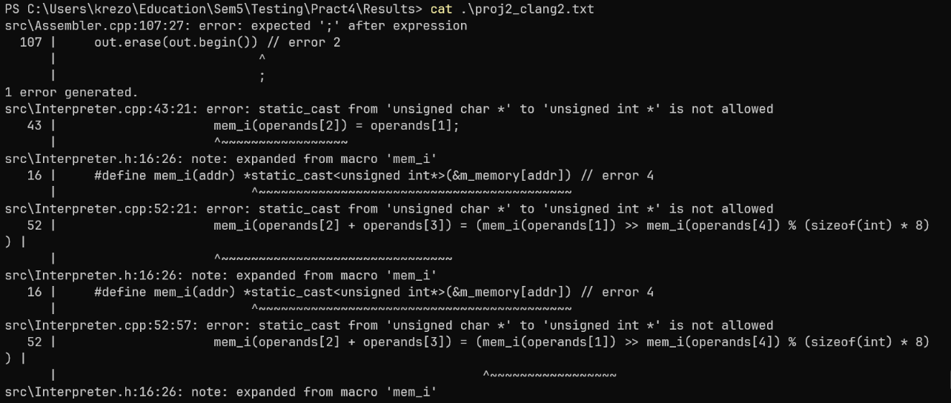
Рисунок 19 – Часть отчета clang++ после добавления ошибок
В отчете указана ошибка отсутствия точки с запятой, а также ошибка неправильного использования static_cast.

clang-tidy
На рисунке 20 представлен отчет clang-tidy до добавления ошибок.
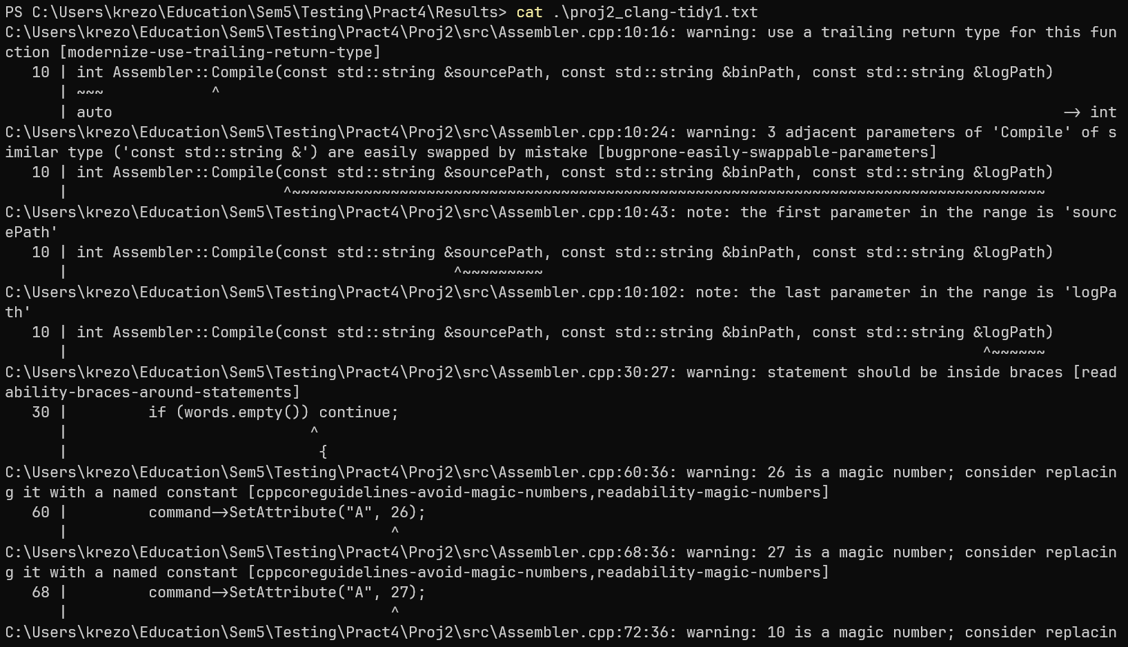
Рисунок 20 – Часть отчета cчlang-tidy до добавления ошибок
В отчете представлено множество предупреждений о качестве и стиле кода, нет ошибок.
На рисунке 21 представлена часть отчета clang-tidy после добавления ошибок.
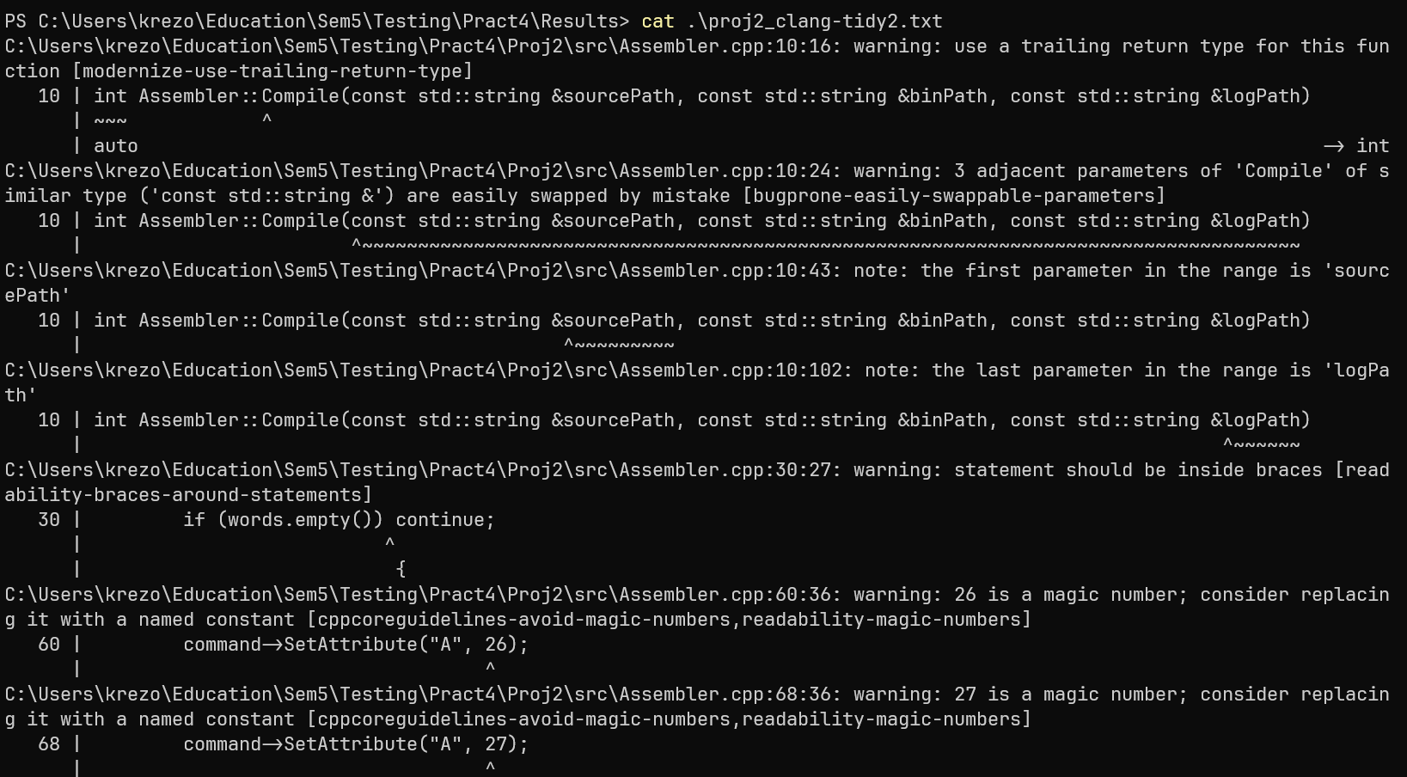
Рисунок 21 – Часть отчета clang-tidy после добавления ошибок
В отчете указано множество предупреждений, так же как и до добавления ошибок в код, а также указаны ошибки, которые указал clang++.

Сравнение
Все анализаторы справились с поиском ошибок на этапе компиляции. По количеству ошибок отчеты cppcheck и clang++ схожи, однако они обнаружили разные типы ошибок. clang-tidy кроме ошибок компиляции выводил также много предупреждений, оценивая качество и стиль кода.

Динамический анализ кода

Проект 2
Для выполнения динамического анализа были выбраны санитайзеры address и undefined, а также анализатор Valgrind.
Добавленные ошибки:
Первая ошибка: утечка памяти (Рисунок 22).
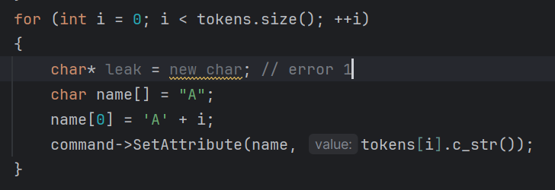
Рисунок 22 – Ошибка 1
Вторая ошибка: пропущенный break в switch выражении (Рисунок 23).
Рисунок 23 – Ошибка 2
Третья ошибка: передача изменяемого параметра как копию, а не по ссылке (Рисунок 24).
Рисунок 24 – Ошибка 3

Санитайзеры
На рисунке 25 представлен отчет санитайзеров до добавления ошибок.
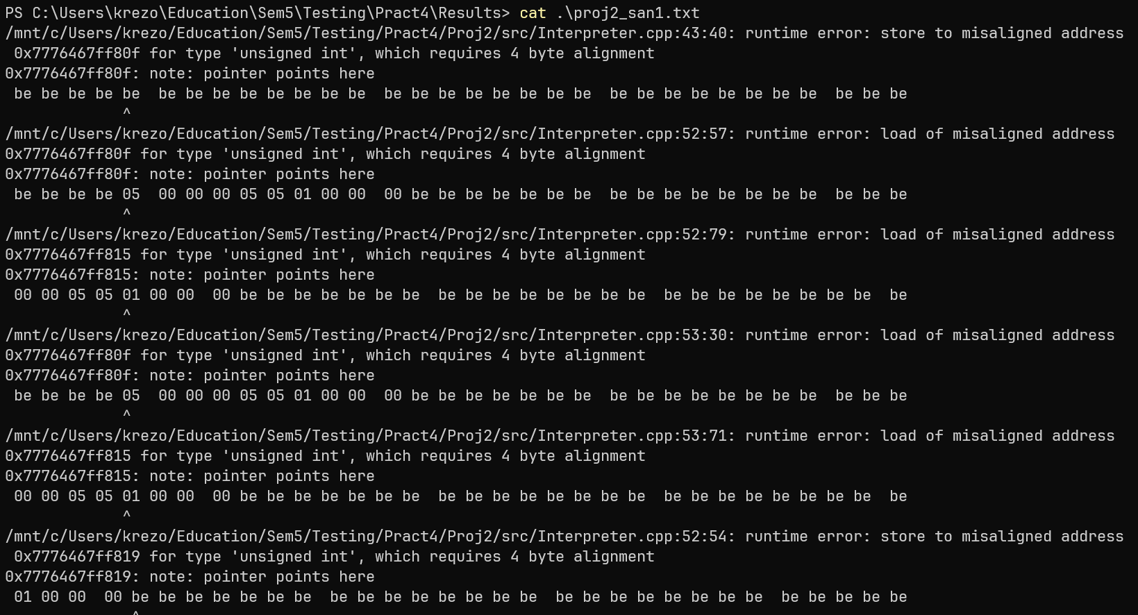
Рисунок 25 – Отчет санитайзеров до добавления ошибок
В отчете указано, что программа нарушает правила записи значений, сдвигая их не на целое число их размера при записи. В случае выполнения интерпретатора с виртуальной памятью и другими правилами записи это допустимо и не является ошибкой.
На рисунке 26 представлен отчет санитайзеров после добавления ошибок.
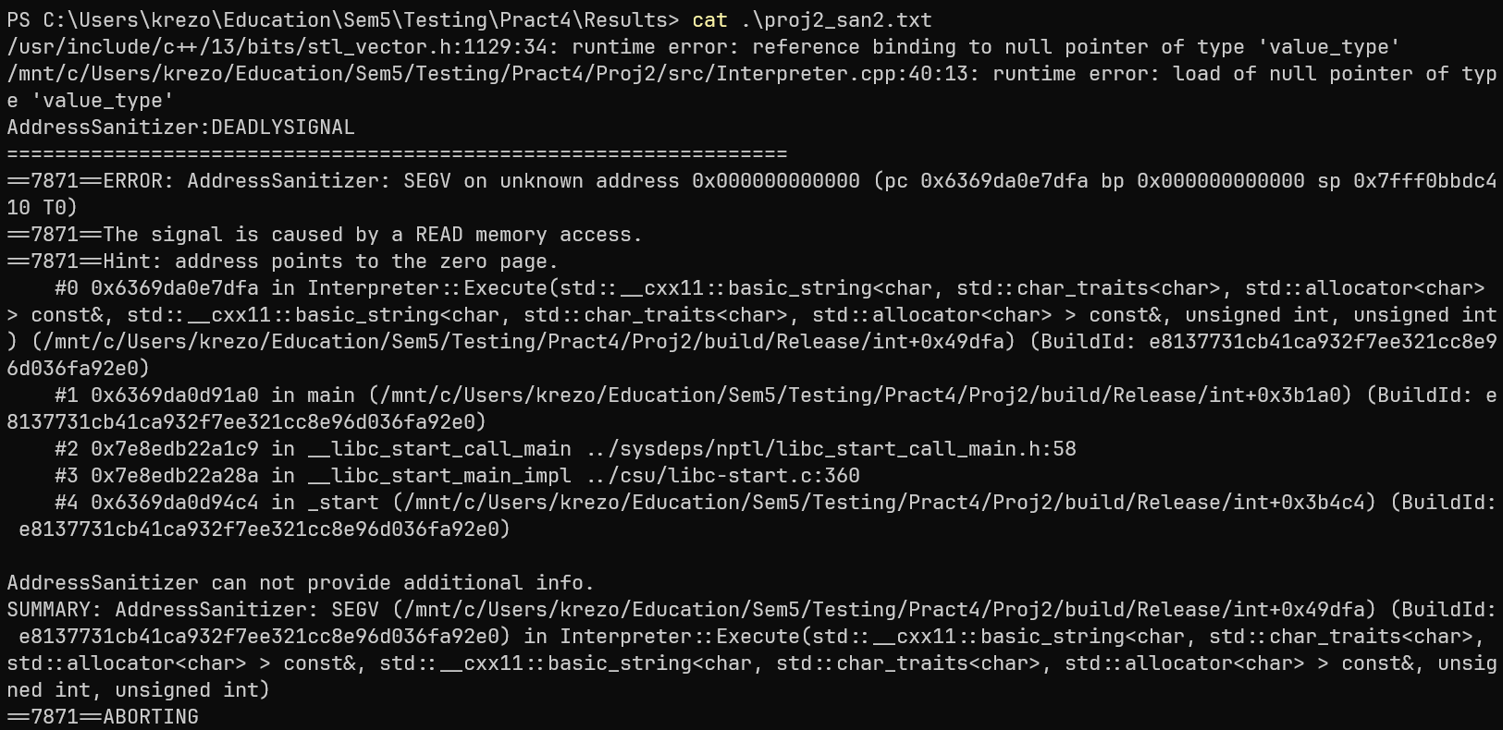
Рисунок 26 – Отчет санитайзеров после добавления ошибок
В отчете указана ошибка доступа к неинициализированному вектору (связано с ошибкой 3).

Valgrind
На рисунке 27 представлен отчет Valgrind до добавления ошибок.
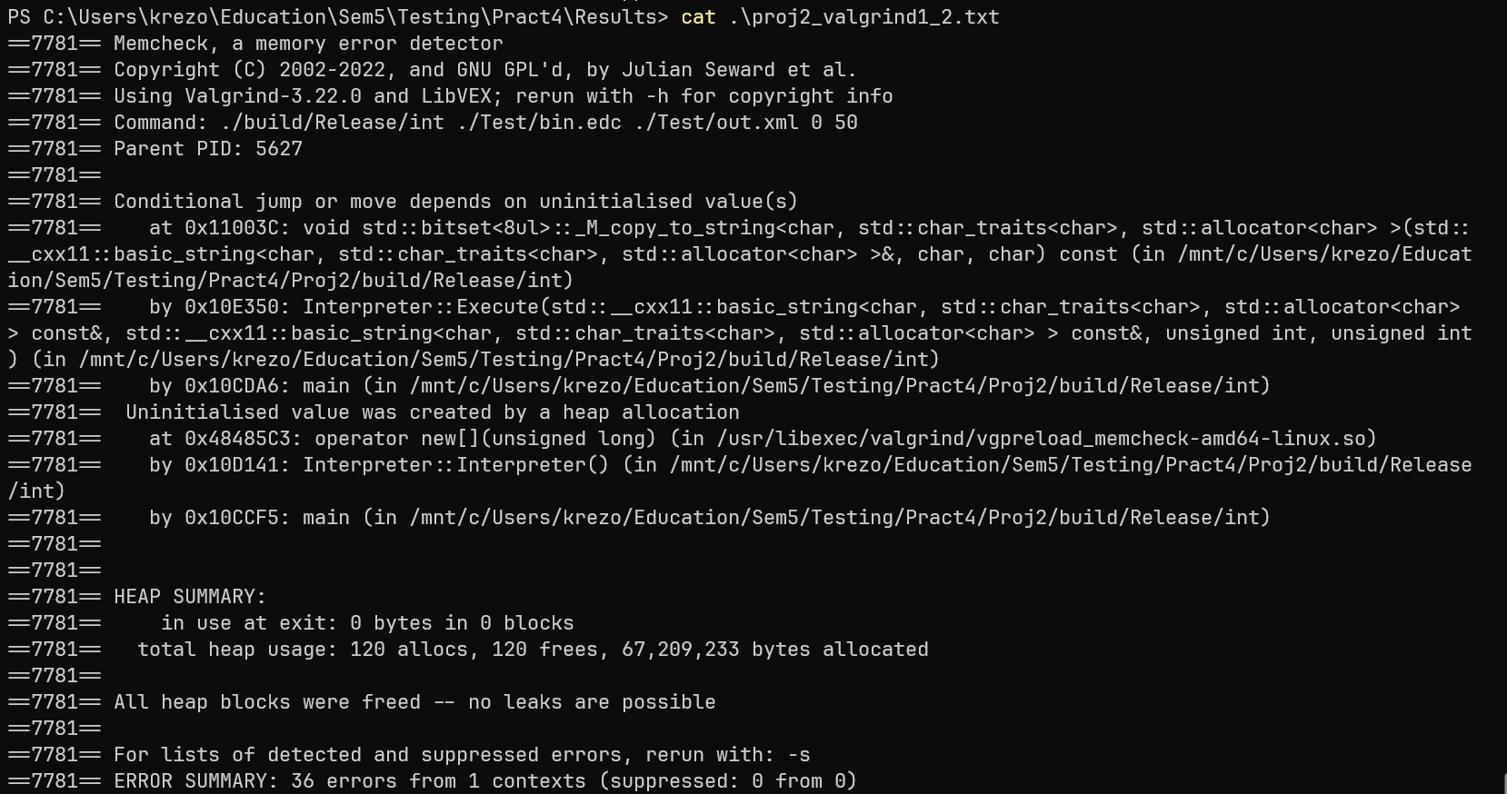
Рисунок 27 – Отчет Valgrind до добавления ошибок
На отчете указана проблема доступа к неинициализированной памяти. Ошибка исходной программы. При выводе памяти из указанного на входе промежутка виртуальной машины, неиспользованная память не обнуляется.
На рисунке 28 представлена часть отчета Valgrind после добавления ошибок.
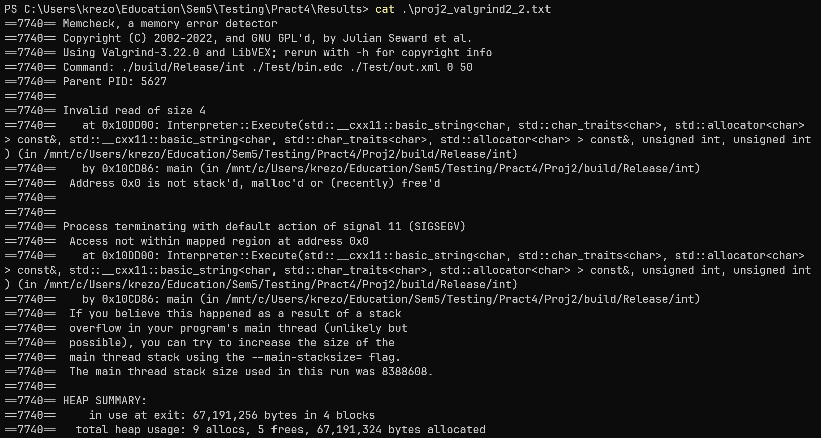
Рисунок 28 – Часть отчета Valgrind после добавления ошибок
На отчете указана ошибка утечки памяти, а также доступ к запрещенной памяти (ошибки 1 и 3).

Сравнение
Valgrind кроме самих ошибок также выводит статистику выполнения программы: количество использованной программой памяти. Также анализ Valgrind выявил больше проблем в коде. Кроме того, для использования Valgrind нет необходимости перекомпилировать исполняемые файлы.

ЗАКЛЮЧЕНИЕ
В ходе проделанной работы на проектах в двух разных языках были опробованы и сравнение различные статические и динамические анализаторы кода. Были получены навыки работы с статическими и динамическими анализаторами, а также навыки анализа отчетов анализаторов.

